ВОДЕ У НАСЕЉУ И ОКОЛИНИ

ПОТОЦИ, РЕЧИЦЕ И РЕКЕ су текуће воде. Оне непрестано теку од извора (то је место где почиње речни ток) до ушћа (то је место на ком се река улива у другу реку, језеро или море).

РЕЧНИ ТОК је пут воде од извора до ушћа.

КОРИТО је удубљење у земљиној површини кроз које се вода креће.
Земљина површина која се налази уз корито је ОБАЛА.

ЈЕЗЕРА, БАРЕ И МОРА су стајаће воде. Оне не теку већ само испуњавају удубљења у земљиној површини. Баре су мање стајаће воде а језера веће. Мора су слане, велике и дубоке стајаше воде.
Реке, потоци, језера, баре и мора су богати разноврсним биљним и животињским светом.
Нажалост, воде у нашој земљи су све загађеније! Загађује их отпад кјоји се намерно или случајно испушта у воду. Веома је важно да воде у нашој околини чувамо од загађења!!!

ЗАДАТАК
- Поред слике на линији напиши о којој врсти текуће воде је реч
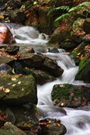 -----------------------------------------

Поред слике на линији напиши о којој врсти стајаће воде је реч
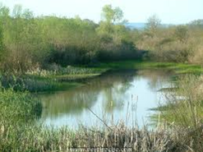------------------------------------

- Означи да ли су следеће тврдње тачне или нетачне
Потоци, речице и реке су текуће воде ДА НЕ
Удубљење у Земљиној површини кроз које се вода креће назива се обала ДА НЕ
Пут воде од извора до ушћа је речни ток ДА НЕ

